

小区物业管理系统
需求规格说明书

文件状态：  [ ] 草稿  [ √ ] 正式发布  [ ] 正在修改 | 文件标识：
文件状态：  [ ] 草稿  [ √ ] 正式发布  [ ] 正在修改 | 当前版本： | version1
文件状态：  [ ] 草稿  [ √ ] 正式发布  [ ] 正在修改 | 作 者： | 非常3+2
文件状态：  [ ] 草稿  [ √ ] 正式发布  [ ] 正在修改 | 完成日期： | 2016-07-14

 | 姓名 | 学号
组长 | 刘伟锋 | 13331176
组员 | 黄芸茵 | 13331096
组员 | 刘招斌 | 13331179
组员 | 傅梦圆 | 13331053
组员 | 饶磊 | 13331214

修订记录
修订日期 | 修订人 | 版本号 | 审核人 | 修订说明
2016-07-06 | 黄芸茵 | version1 |  | 功能需求，用例规约
2016-07-09 | 刘招斌 | Version2 |  | 编写引言，任务概述，性能需求
2016-0-14 | 黄芸茵 |  |  | 修订

目录
1. 引言 5
1.1. 编写目的 5
1.2. 项目背景 5
1.3. 定义 5
2. 任务概述 8
2.1. 目标 8
2.2. 运行环境 8
2.3. 条件与限制 8
3. 功能需求 10
3.1. 功能划分 10
3.1.1. 功能模块图 10
3.1.2. 系统功能用例图 11
3.2. 功能描述 12
3.2.1. 简述 12
3.2.2. 注册 13
3.2.3. 登录 13
3.2.4. 管理员功能模块 13
3.2.5. 注册业主功能模块 14
3.3. 用例规约 15
3.3.1 注册 15
3.3.2登录 17
3.3.3 个人信息管理 18
3.3.4 修改密码 19
3.3.5 业主管理 20
3.3.6 投诉管理 22
3.3.7 收费管理 23
3.3.8 公示信息管理 24
3.3.9 报修管理 25
3.3.10 提交报修 26
3.3.11 查看报修 27
3.3.12 提交投诉 27
3.3.13 查看投诉 28
3.3.14 查看缴费信息 28
3.3.15 查看公示信息 28
4. 性能需求 29
4.1. 可用性 29
4.2. 安全性 29
5. 运行需求 30
5.1. 用户界面 30
5.2. 硬件接口 46
5.3. 软件接口 46

- 引言
  - 编写目的
1.1.1. 使用户和开发人员对所开发的系统有一致的理解。通过阅读此文档，开发人员可以了解当前系统的具体需求和要实现的主要功能；用户通过阅读此文档可以确认开发人员对其需求的认识是否正确，并对系统要实现功能有初步的了解。
1.1.2. 进一步定制系统开发的细节问题，希望能使本系统开发工作更具体。该文档首先给出了整个系统的任务概述，然后又对数据、功能需求、性能需求进行了详细的描述。其中对功能需求的描述使用了UML图，准确而直观，明确标识了各项功能的具体含义。这些文字和图形都使本文档能详细准确地描述用户的需求，同时也为用户更容易地理解这些需求的描述创造了条件。
1.1.3. 为软件提供测试和验收的依据。

  - 项目背景
因为衣杨老师开展的系统与分析课程的需要，我们小组选择“小区物业管理系统”这一软件开发项目作为系统分析与设计的课程项目。以上诉项目为基础，对项目进行更进一步地整理，修改和完善，并以此作为王青老师的软件工程综合实验的项目。之所以想到开发这一软件，是因为考虑到目前物业管理主要依靠电话的形式来交流管理，还没有很好地实现电子化管理，由此产生了做这个项目的idea。

  - 定义
术语 | 说明
小区物业管理系统/系统 | 物业部门管理员用来对小区物业进行管理的系统，具体包括小区的业主信息、收费信息、维修信息等的综合管理，业主也可通过账号密码登录该系统行使业主权限。该系统即为本次设计开发的主体，下文所提“系统”均为本系统。
管理员 | 物业部门管理员，由系统设定，不可注册。拥有本系统的管理权限，可管理系统中的业主信息、收费信息、维修信息、公示信息等。
业主 | 注册成功后使用本系统行使业主权限的人。
业主名 | 业主注册时填写提交的真实姓名，一经注册，不可更改。
账号 | 业主注册所使用的身份证号码，唯一标识业主身份，一经注册，不可更改。
住址 | 业主在该小区的住址，一经注册，不可由业主自主更改，若搬至该小区内其他地址，可联系管理员进行更改。
注册 | 业主申请行使本系统的业主权限，需提交注册信息。
业主权限 | 拥有本系统账号的业主可行使的权限，包括个人信息管理、提交报修、查看报修、提交投诉、查看投诉、查看缴费清单以及查看公示信息
注册信息 | 业主进行注册时提交的个人信息，供管理员进行核实，包括账号、业主名、住址、电话和电子邮件。
报修信息 | 业主填写的报修内容与系统自动添加的业主信息共同构成报修信息。
报修管理列表 | 管理员可查看，包括小区内所有已提交的报修的信息和状态。
个人信息管理 | 已注册的业主可对个人信息进行查看和修改，但账号、业主名、住址不能修改，只能修改电话、邮箱等内容。
提交报修 | 业主使用账号登陆后，可在该模块填写需要保修的内容并提交，系统会进行更新。
查看报修 | 业主可登陆账号查看已提交的报修的状态。
提交投诉 | 业主使用账号登陆后，在该模块填写投诉内容并提交，系统会进行更新。
查看投诉 | 业主可登陆账号查看已提交的投诉和其他业主的投诉。
查看缴费清单 | 业主使用账号登录后，在该模块可查看自己的缴费清单。
业主管理 | 仅限管理员使用该权限，包括查看已存在的账号信息，删除已搬出的业主的账号，并且对申请注册的业主信息进行核实，核实后添加该账号到系统，使该账号拥有业主权限。
报修管理 | 仅限管理员使用该权限。管理员对业主的报修信息进行管理，能够在所报修的项目被处理后改变报修信息的处理状态，并由系统更新给所报业主
投诉管理 | 仅限管理员使用该权限。管理员对业主的投诉信息进行管理，能够及时给予反馈。
收费管理 | 仅限管理员使用该权限。管理员在填写完业主名、收费时间、收费项目以及收费金额，提交后系统会自动检测业主名是否存在，如果不存在系统将不更新，否则将更新给相关业主。
公示信息管理 | 仅限管理员使用该权限。管理员增加、修改或删除公示信息，公示信息可由管理员和业主查看。

- 任务概述
  - 目标
该系统设定两个角色，管理员和业主。
业主的主要功能是注册、个人信息管理、提交报修、查看报修、提交投诉、查看投诉、查看缴费清单以及查看公示信息。在进行注册时，业主填写账号密码、业主名、电话、电子邮件以及住址，提交后系统将更新给管理员进行核实、添加。业主登录后可以查看并修改个人信息，但是一些信息例如账号、业主名以及住址是不能修改的，只能修改电话、电子邮件、密码等，提交后系统将更新保存。在进行报修或投诉时，业主填写需要报修或投诉的内容，提交后系统将更新保存，之后业主可以查看自己报修或投诉内容的更新状态，管理人员正在处理或者已处理。业主可以在缴费清单里查看个人需要缴费的信息。业主还可以查看小区的公示信息、物业的通知等。
管理员的功能是业主管理、报修管理、投诉管理、收费管理以及公示信息管理。在进行业主管理时，管理员可以对申请注册的业主的信息进行核实，然后添加该账号，使该账号拥有业主的权限，或删除已搬出本小区的业主的账号。管理员还可以对业主的报修或投诉信息进行管理，更改报修或投诉的信息状态并更新给相关业主。对于收费管理，管理员选择业主并新增收费，之后信息会更新给相关业主。管理员可以对公示信息进行管理，增加、修改或删除业主和管理员的被公示的信息，新建公示信息，修改或删除已存在的公示信息，提交后系统将更新保存。

  - 运行环境
Windows7/windows8/windows10

  - 条件与限制
2.3.1软件的使用必须在上诉操作系统的运行环境中运行；
2.3.2在软件使用之前必须按规定注册，比如字符长度，字符类型；
2.3.3在登陆软件的时候必须按照自己的注册信息进行正确填写才能正确登陆；
2.3.4目前还没有服务器，只能在本地运行；

- 功能需求

  - 功能划分

    - 功能模块图

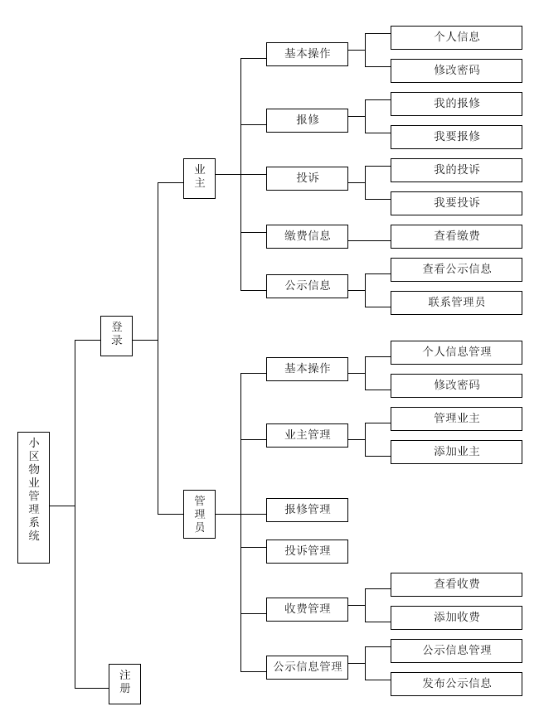
图1 系统能模块图
    - 系统功能用例图

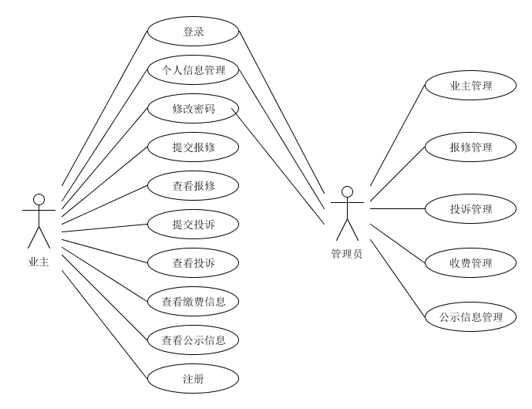
图2 系统用例图

  - 功能描述

    - 简述

本系统功能模块图如上，系统主页面可选择“登录”或“注册”。“登录”模块可分为管理员登录或业主登录，管理员登录成功后可行使管理员权限，分为六个子功能模块；业主登录成功后可行使业主权限，分为五个子功能模块。

    - 注册

未注册业主在本模块进行注册并通过后方可行使业主权限。

    - 登录

管理员或注册业主在本模块登录系统以行使各自权限，需输入用户名、密码并选择身份，登录成功后管理员与业主进入不同功能模块。

    - 管理员功能模块

      - 基本操作

基本操作子模块包括个人信息管理与修改密码两个功能，管理员可在本模块修改个人信息或修改密码。

      - 业主管理

业主管理子模块包括管理业主与添加业主两个功能，“管理业主”可对业主信息进行修改，“删除业主”可删除已注册业主的注册信息。

      - 报修管理

管理员可在本模块更改业主已提交的报修信息的状态（已处理/未处理）。

      - 投诉管理

管理员可在本模块更改业主已提交的投诉信息的状态（已处理/未处理）。

      - 收费管理

收费管理子模块包括 添加收费和查看收费两个功能，管理员可在“添加收费”功能中添加一项新的收费，在“查看收费”功能中查看业主缴费情况。

      - 公示信息管理

公示信息管理子模块包括公示信息管理和添加公式信息两个功能，管理员可在“公示信息管理”中删除某项公示信息，在“添加公示信息”中添加一项新的公示信息。

    - 注册业主功能模块

      - 基本操作

基本操作子模块包括个人信息管理与修改密码两个功能，业主可在本模块修改个人信息或修改密码。

      - 报修

报修子模块包括我的报修与我要报修两个功能，业主可在“我的报修”中查看自己已经提交的报修的信息和状态，在“我要报修”中提交一项新的报修信息。

      - 投诉

投诉子模块包括我的投诉与我要投诉两个功能，业主可在“我的投诉”中查看自己已经提交的投诉的信息和状态，在“我要投诉”中提交一项新的投诉信息。

      - 缴费信息

在本模块，业主可以查看自己需要缴费的条目的缴费状态（已缴费/未缴费）。

      - 公示信息

公示信息子模块包括查看公示信息和联系管理员两个功能，业主可通过“查看公示信息”查看管理员发布的公示信息，通过“联系管理员”获得管理员的联系方式。

  - 用例规约

3.3.1 注册
1） 简要说明
本用例描述了业主如何在小区物业管理系统进行注册。
用户名合法定义：用户名只能由英文和数字组成。
密码合法定义：密码为英文或数字，长度不小于8。
2） 参与者
业主

3） 事件流
- 基本事件流
用例开始于业主打开小区物业管理系统并点击“注册”。
- 系统要求注册业主户输入用户名；
A1：用户名格式不正确。
A2：用户名已存在。
- 系统要求注册业主输入两次密码；
B1：两次密码不相同；
B2：密码长度小于8。
- 系统要求注册业主输入业主名、身份证号、住址、联系方式、邮箱。
- 系统把当前用户的信息增加到数据库中。
- 后备事件流
A1: 用户名格式不正确
- 当注册业主填写用户名时，使用除字母与数字以外的其他字符时，系统提示“用户名格式不正确”；
- 注册用户返回基本事件流第一步。
A2：用户名已存在
- 当注册业主所填写的用户名已被其他人注册过，即已存在时，系统提示“用户名已存在”；
- 注册业主返回基本事件流第二步。
B1：两次密码不相同
- 当注册业主所填写的两次密码不相同时，系统提示“两次密码不相同”；
- 注册业主返回基本事件流第二步。
B2：密码长度小于8
- 当注册业主所填写的密码长度小于8时，系统提示“密码长度不应小于8”；
- 注册业主返回基本事件流第二步。
4） 特殊需求
密码输入框不得显示明文，必须以密文方式呈现。
5） 前置条件
本用例开始前需注册的业主已打开小区物业管理系统并点击“注册”。
6） 后置条件
如果用例成功，注册业主将成功注册，系统在数据库中添加一条该业主的相关信息；若失败，系统状态不改变。

3.3.2登录
1） 简要说明
本用例描述了管理员或业主登录本系统的操作，管理员或业主需填写用户名、密码，并选择身份（管理员/业主）。
2） 参与者
管理员/业主
3） 事件流
- 基本事件流
用例开始于管理员或业主打开小区物业管理系统。
- 系统要求管理员或业主输入用户名和密码，并选择登录身份（业主/管理员）；
- 管理员/业主输入用户名和密码，并选择登录身份；
- 系统验证输入的用户名、密码和身份：
A1：用户名或密码错误；
A2：请选择身份。
- 业主/管理员成功登录，可进行其他操作。
- 后备事件流
A1: 用户名或密码错误
- 当管理员或业主登录时用户名、密码、身份其中任一或以上内容填写错误，或用户名不存在时，系统提示“用户名或密码错误”。
- 管理员或业主返回基本事件流第一步。
A2：请选择身份
- 管理员或业主登录时未选择登录身份，则系统会提示“请选择身份”；
- 管理员或业主返回基本事件流第二步。
4） 特殊需求
密码输入框不得显示明文，必须以密文方式呈现。
5） 前置条件
本用例开始前业主/管理员已经打开本系统登录界面。
6） 后置条件
如果用例成功，业主/管理员将成功登录系统，并且能够执行相应权限；若失败，系统状态不改变。

3.3.3 个人信息管理
1） 简要说明
本用例允许注册业主/管理员对个人信息进行管理，用户名、业主名、住址不可更改，邮箱、联系方式、身份证号可更改。
2） 参与者
业主/管理员
3） 事件流
- 基本事件流
用例开始于业主/管理员已登录系统，并且点击“个人信息”。
- 系统显示文本框要求业主/管理员填写需修改的内容（身份证号、联系方式、邮箱）；
- 业主/管理员填写完后点击“提交更改”；
- 系统更改后的业主/管理员个人信息更新到数据库。
- 后备事件流
无。
4） 特殊需求
用户名、住址、业主名不得更改。
5） 前置条件
本用例开始前业主/管理员已登录本系统并且点击“个人信息”。
6） 后置条件
如果本用例成功，系统将更改后的业主信息更新到数据库。若失败，系统状态不改变。

3.3.4 修改密码
1） 简要说明
本用例允许注册业主/管理员对密码进行修改。
2） 参与者
业主/管理员
3） 事件流
- 基本事件流
用例开始于业主/管理员已登录系统，并且点击“修改密码”。
- 系统显示文本框要求业主/管理员填写新密码并确认新密码；
A1：两次密码不相同；
A2：密码长度小于8。

- 业主/管理员填写完后点击“提交更改”；
- 系统更改后的密码信息更新到数据库。
- 后备事件流
A1：两次密码不相同
- 当注册业主/管理员所填写的两次新密码不相同时，系统提示“两次密码不相同”；
- 注册业主/管理员返回基本事件流第一步。
B2：密码长度小于8
- 当注册业主/管理员所填写的新密码长度小于8时，系统提示“密码长度不应小于8”；
- 注册业主/管理员返回基本事件流第一步。

4） 特殊需求
密码输入框不得显示明文，必须以密文方式呈现。
5） 前置条件
本用例开始前业主/管理员已登录本系统并且点击“修改密码”。
6） 后置条件
如果本用例成功，系统将更改后的业主/管理员密码更新到数据库。若失败，系统状态不改变。

3.3.5 业主管理
1） 简要说明
本用例描述了管理员对业主的账号信息管理，包括查看已存在的账号信息，删除已搬出的业主的账号，并且对申请注册的业主信息进行核实，核实后添加该账号到系统，使该账号拥有业主权限。
2） 事件流
- 基本事件流
用例开始于管理员已登录系统，并选择业主管理对业主的账号信息进行管理
- 系统要求管理员指出要执行的操作（添加业主或管理业主）
- 一旦管理员提供了所需要的信息，以下的一条子事件流将被执行
如果选择的是“添加业主”，添加业主子事件流将被执行
如果选择的是“管理业主”，管理业主子事件流将被执行
- 添加业主
  - 系统将所有申请注册的信息以列表的形式显示出来
  - 管理员对某一条注册信息进行核实，包括业主名、住址、电话和电子邮件，然后处理该注册信息
A1：删除注册信息
A2：添加账号
- 管理业主
  - 系统将所有业主的信息包括业主名、住址、电话、电子邮件、账号密码等以列表的形式显示出来
  - 管理员对某一条业主信息进行处理
A3：修改业主信息
A4：删除业主信息
- 后备事件流
A1: 删除注册信息
当管理员在对申请注册的信息进行核实时，发现业主信息不符实，将该注册信息删除，不允许该账号注册。
A2: 添加账号
当管理员在对申请注册的信息进行核实时，如果业主信息是准确的，将该账号添加到系统，使该账号的业主拥有业主权限。
A3: 修改业主信息
管理员有权限对业主的信息就行修改。当业主搬到本小区的其它住房后，管理员可以更改该业主的住址信息而非删除该业主信息让其重新注册；当业主的账号密码被他人修改时，管理员可以修改该业主的密码帮其找回原账号。
A4: 删除业主信息
如果某个业主搬离本小区，管理员可以将其原本的账号删除，取消其业主权限。
3） 特殊需求
无
4） 前置条件
本用例开始前管理员已登录系统。
5） 后置条件
如果用例成功，系统将新添加账号使其拥有业主权限，并且系统更新状态；若失败，系统状态不改变。

3.3.6 投诉管理
1） 简要说明
本用例描述管理员对业主的投诉进行管理，能够在投诉的信息被处理后，系统将更新投诉的处理状态。
- 事件流
i 基本事件流
用例开始于管理员已登录，并选择投诉管理查看业主的投诉信息。
- 系统请求查看投诉信息，将所有的投诉信息以列表的形式显示出来
- 管理员点击选择某一条未处理的投诉信息
- 管理员在点击完某一条未处理的投诉信息后在点击更新状态，未处理状态变为已处理状态。
ii 后备事件流
无
3） 特殊需求
无
4） 前置条件
本用例开始前管理员已登录系统
5） 后置条件
如果本用例成功，系统将更新状态，用户可以通过查看投诉列表，查看修改后的投诉信息状态；若失败，系统状态不改变。

3.3.7 收费管理
1）简要说明
本用例描述了管理员对业主的收费进行管理，包括添加收费创建订单和查看业主的缴费情况。
2）事件流
i 基本事件流
用例开始于管理员已登录系统，并选择收费管理，对业主的收费进行管理。
- 系统要求管理员指出要执行的操作（添加收费或查看收费）
- 一旦管理员提供了所需要的信息，以下的一条子事件流将被执行
如果选择的是“添加收费”，添加收费子事件流将被执行
如果选择的是“查看收费”，查看收费子事件流将被执行
- 添加收费
系统将提供一个收费订单，管理员把包括用户名，业主名、住址、身份证，联系方式，邮箱，水费，电费，维修费，管理费，缴费月份进行填写，并提交到系统。
- 查看收费
系统将所有业主的信息包括业主姓名，缴费日期，水费，电费，维修费，管理费，缴费总额，缴费状态等以列表的形式显示出来，供管理员查看。
ii 后备事件流
无
3） 特殊需求
无
4） 前置条件
本用例开始前管理员已登录系统。
5） 后置条件
如果用例成功，系统将把新的收费订单提交给系统，添加到收费列表里，更新收费列表，支持管理员查看。

3.3.8 公示信息管理
1）简要说明
本用例描述了管理员对公示信息进行管理，包括公示信息管理和发布公示信息。
2）事件流
i 基本事件流
用例开始于管理员已登录系统，并选择公示信息管理，对公示信息进行管理。
- 系统要求管理员指出要执行的操作（公示信息管理或发布公示信息）
- 一旦管理员提供了所需要的信息，以下的一条子事件流将被执行
如果选择的是“公示信息管理”，公示信息管理子事件流将被执行
如果选择的是“发布公示信息”，发布公示信息子事件流将被执行
- 公示信息管理
系统将提供公示信息的列表，管理员点击其中一条公示信息，可以将其进行删除管理
- 发布公示信息
系统将提交一个表单，包括公示编号，公示标题跟公示内容，管理员将其填写并提交到系统。
ii 后备事件流
无
3） 特殊需求
无
4） 前置条件
本用例开始前管理员已登录系统。
5） 后置条件
如果用例成功，系统将把公示信息列表展现给管理员，支持管理员删除管理，同时管理员可以发布公示信息，更新系统的公示信息列表。

3.3.9 报修管理
1） 简要说明
本用例描述管理员对业主的报修信息进行管理，能够在所报修的项目被处理后改变报修信息的处理状态，并由系统更新给所报业主。
2） 事件流
- 基本事件流
用例开始于管理员已登录，并选择报修管理查看报修信息。
- 系统请求查看报修信息，将所有的报修信息以列表的形式显示出来
- 管理员点击选择某一条未处理的报修信息
- 管理员在点击完某一条未处理的报修信息后在点击更新状态，未处理状态变为已处理状态。
- 后备事件流
无
3） 特殊需求
无
4） 前置条件
本用例开始前管理员已登录系统
5） 后置条件
如果本用例成功，系统将更新状态，用户可以通过查看报修查看修改后的报修信息状态；若失败，系统状态不改变。

3.3.10 提交报修
1） 简要说明
本用例描述了业主对报修信息的提交，业主需要填写要报修的内容，提交后系统添加上业主名、电话、电子邮件、住址、提交时间后，进行状态的更新。
2） 事件流
- 基本事件流
用例开始于业主已登录系统，并且进行报修
- 系统请求进行报修，显示出一个文本框给业主填写报修内容
- 业主填完后提交给系统
- 系统自动添加上业主名、电话、电子邮件、住址和提交时间后更新状态
- 后备事件流
无
3） 特殊需求
无
4） 前置条件
本用例开始前业主已登录系统
5） 后置条件
如果本用例成功，系统将该报修信息更新到管理员的报修管理列表以及业主的报修信息上。若失败，系统状态不改变。

3.3.11 查看报修

3.3.12 提交投诉
1） 简要说明
本用例描述了业主对投诉信息的提交，业主需要填写投诉标题与投诉内容，提交后系统添加投诉编号、业主姓名、联系方式、投诉时间后，进行状态的更新。
- 参与者
业主
- 事件流
- 基本事件流
用例开始于业主已登录系统，并且点击“我要投诉”
- 系统显示文本框要求业主填写投诉标题与内容；
A1：投诉标题为空；
A2：投诉内容为空。
B. 业主填写完后点击“提交”；
C. 系统添加投诉编号、业主姓名、联系方式、投诉时间后，进行状态的更新，并显示在业主功能列表的“我的投诉”中与管理员功能列表的“投诉管理”中。
- 后备事件流
A1：投诉标题为空
- 业主未填写投诉标题，则系统提示“投诉标题不得为空”；
- 业主返回基本事件流第一步。
A2：投诉内容为空
- 业主未填写投诉内容，则系统提示“投诉内容不得为空”；
- 业主返回基本事件流第一步。

4） 特殊需求
投诉编号为系统自动生成，不得更改。
5） 前置条件
本用例开始前业主已登录本系统并且点击“我要投诉”。
6） 后置条件
如果本用例成功，系统将该投诉信息更新到管理员的“报修管理”列表以及业主的“我的报修”列表。若失败，系统状态不改变。

3.3.13 查看投诉

3.3.14 查看缴费信息

3.3.15 查看公示信息

- 性能需求
  - 可用性
- 无相关网站管理员经验的管理人员学会使用该系统应不超过6小时。
- 注册业主学会使用该系统应不超过4小时。

  - 可靠性
本系统应保证每天24小时均能够使用。保证业主、管理员能够行使其权限。

  - 安全性
管理员权限和业主权限需进行严格的界定，防止出现跨权限操作的恶意行为。

- 运行需求

  - 用户界面

本系统的用户界面符合C/S软件设计风格，用户交互界面采用PC机显示屏，能在1024*768分辨率下很好地显示，并且能够自适应其他分辨率大小。

- 系统主页面

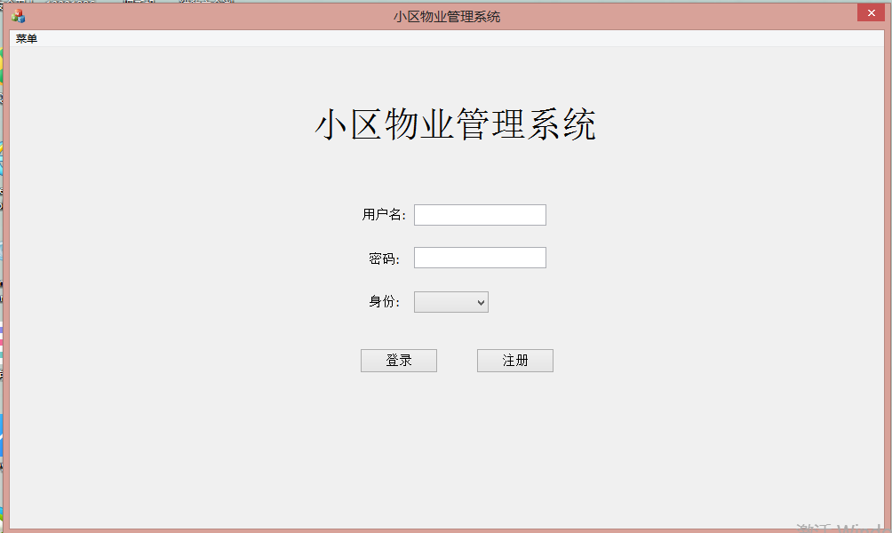

- 注册页面

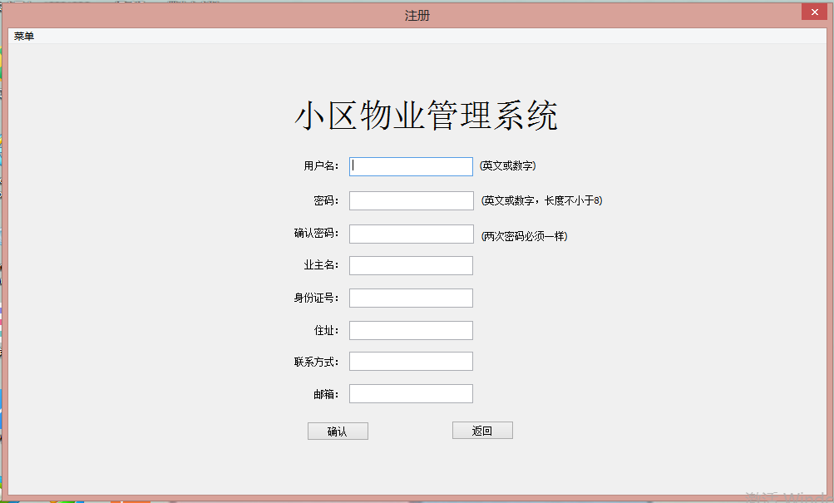

- 登录（业主/管理员）

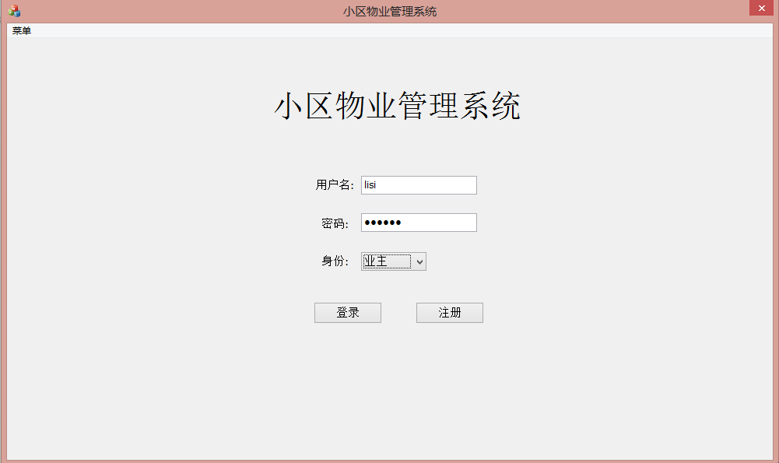

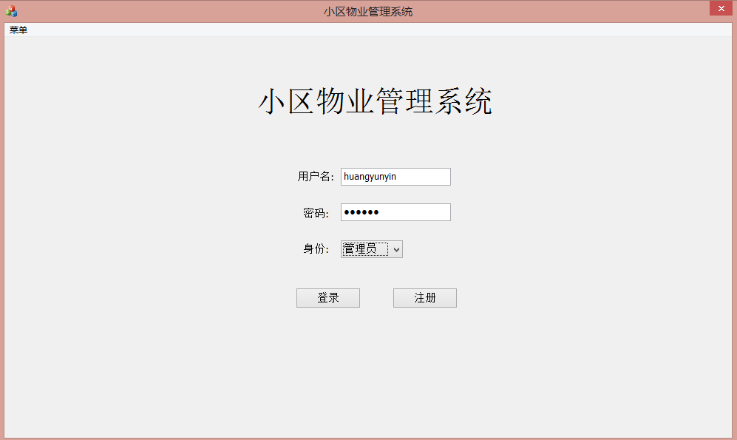

- 管理员登录后功能页面

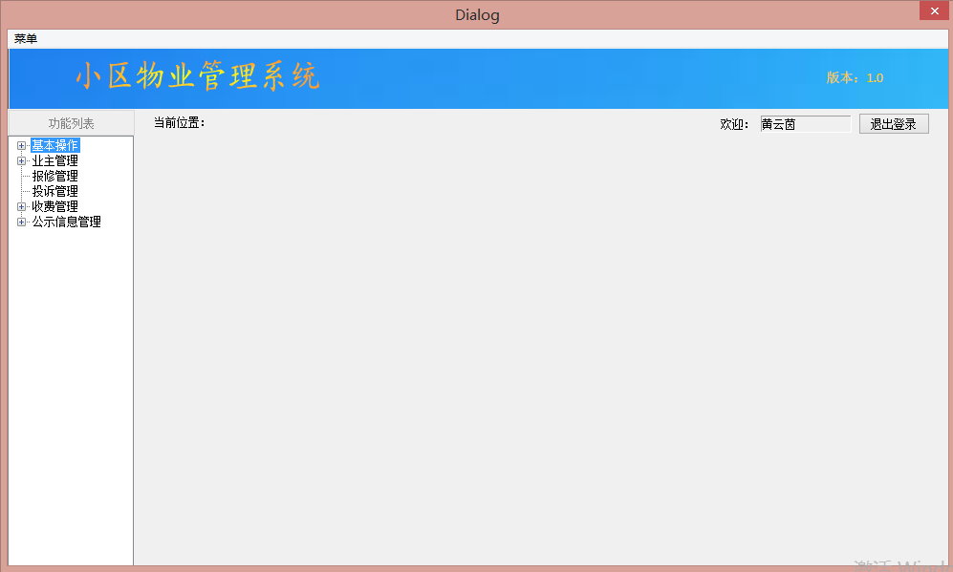

基本操作---个人信息管理

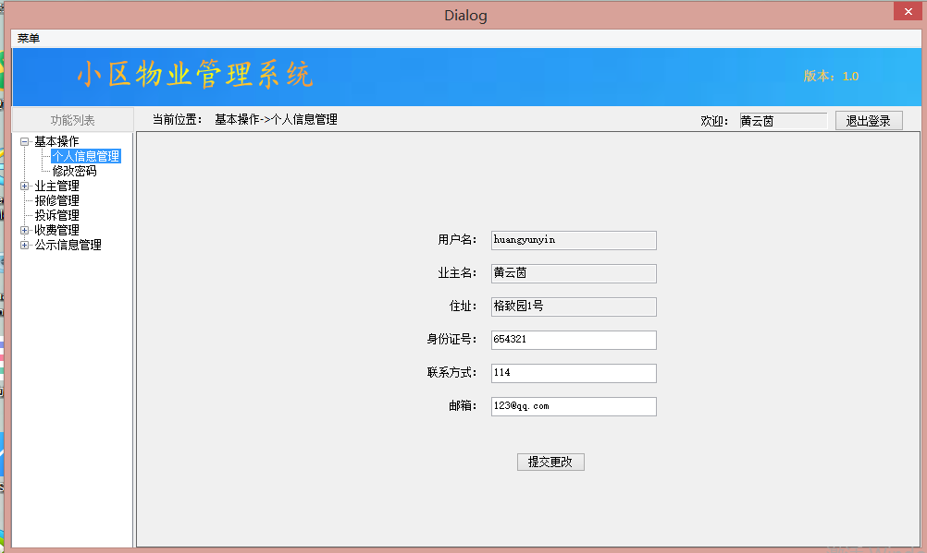

基本操作—修改密码

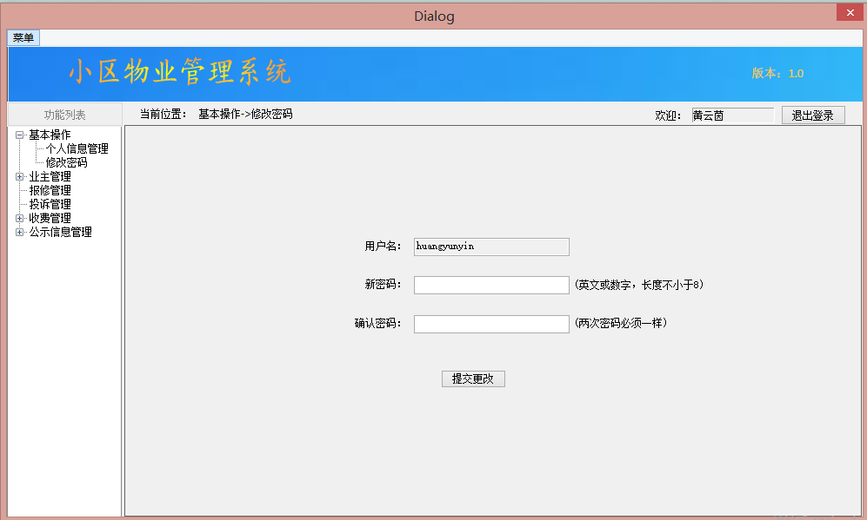

业主管理—管理业主

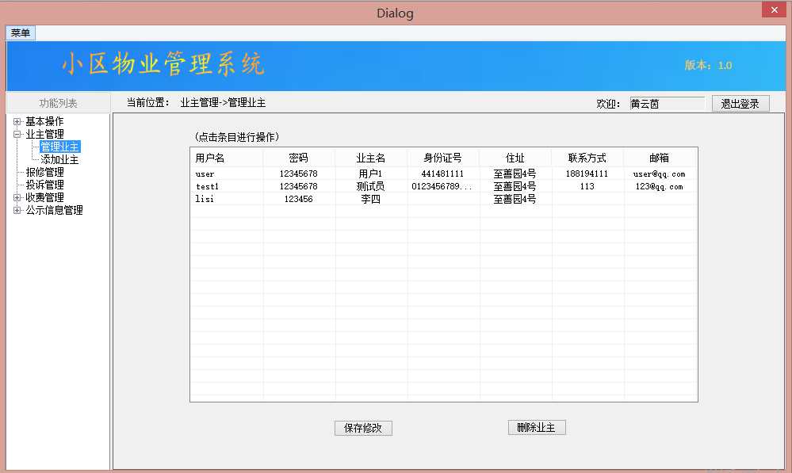

业主管理—添加业主

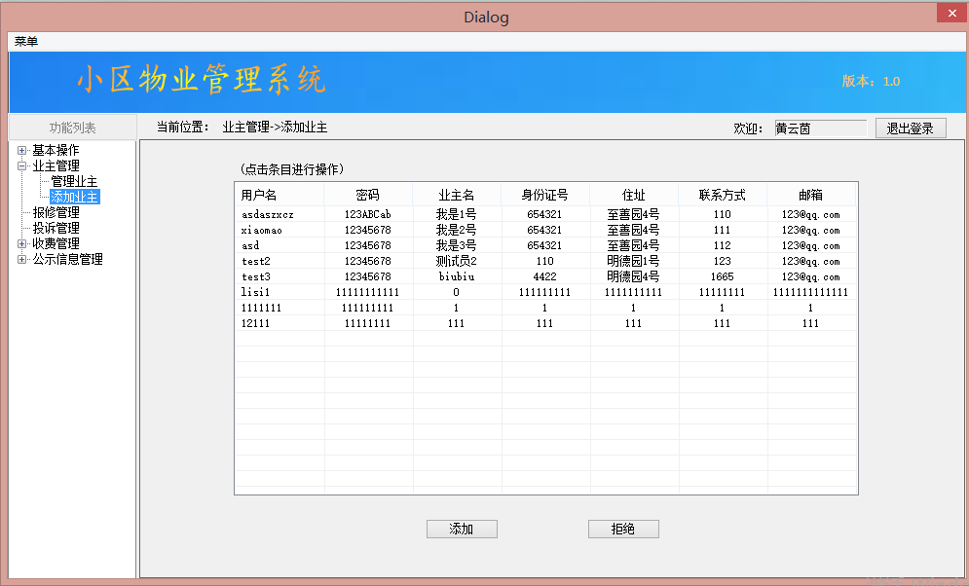

报修管理

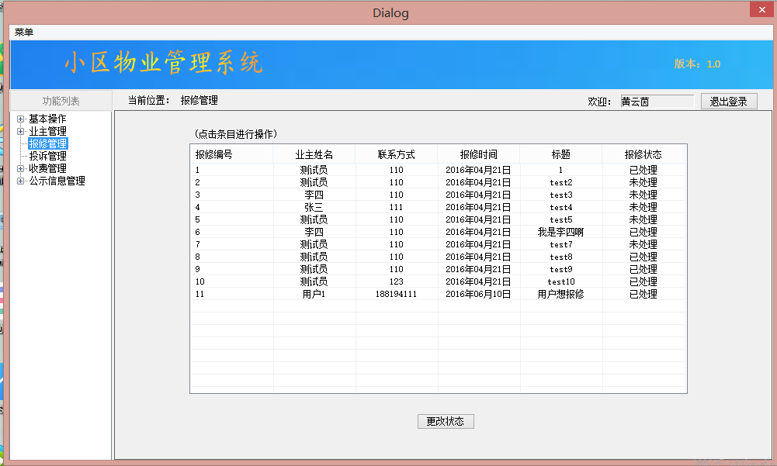

投诉管理

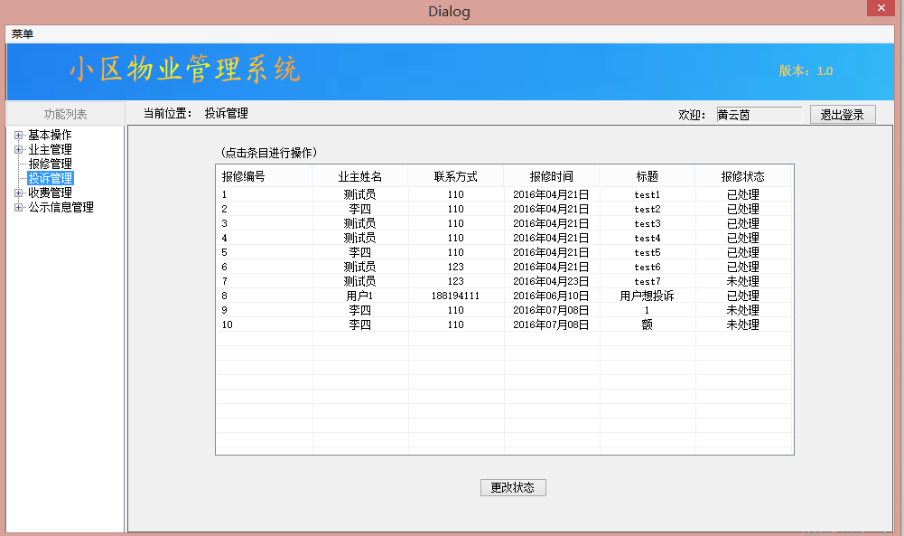

公示信息管理—公示信息管理

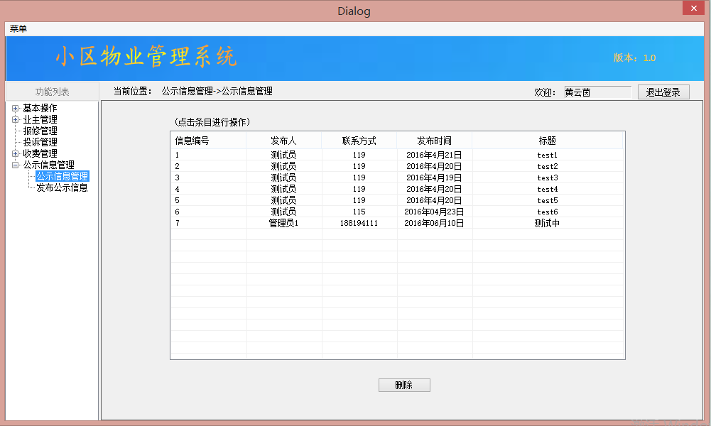

公示信息管理—添加公示信息

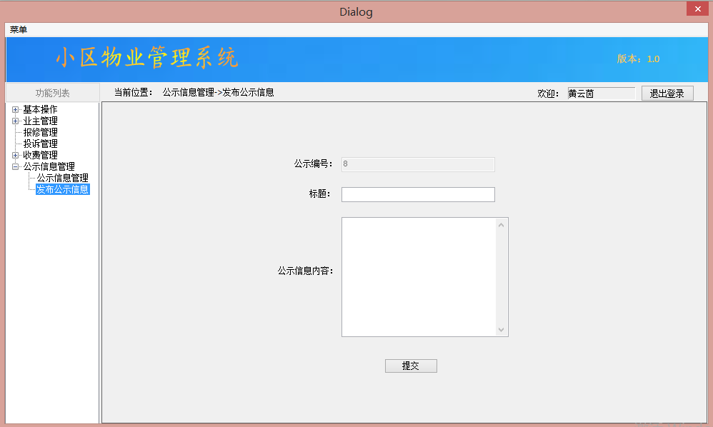

收费管理—添加收费

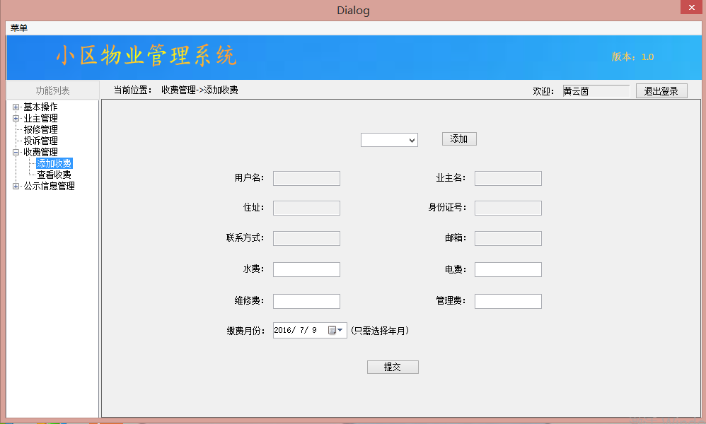

收费管理—查看收费

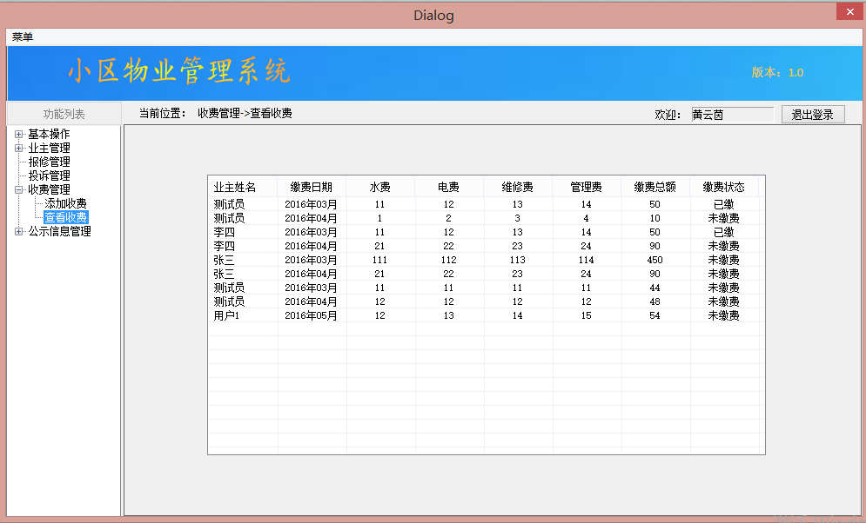

业主登录后功能页面

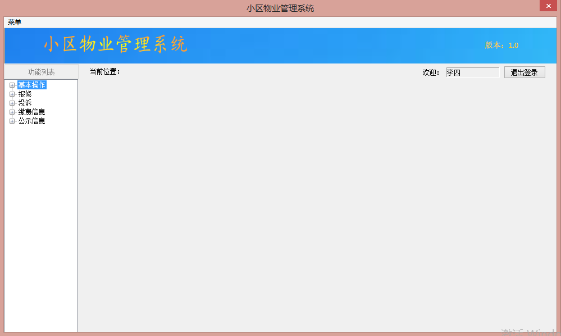

基本操作—个人信息

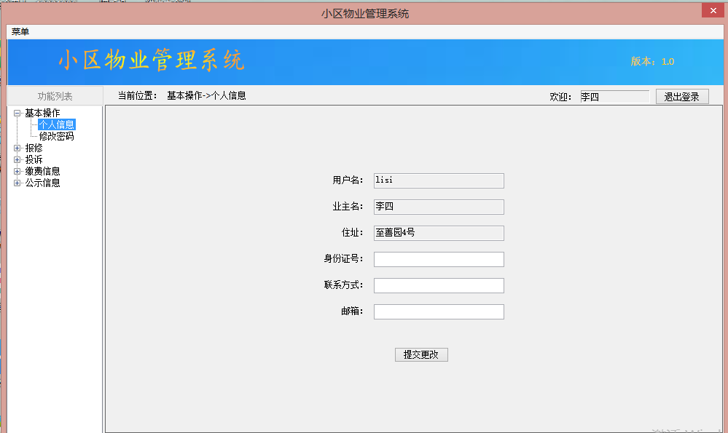

基本操作—修改密码

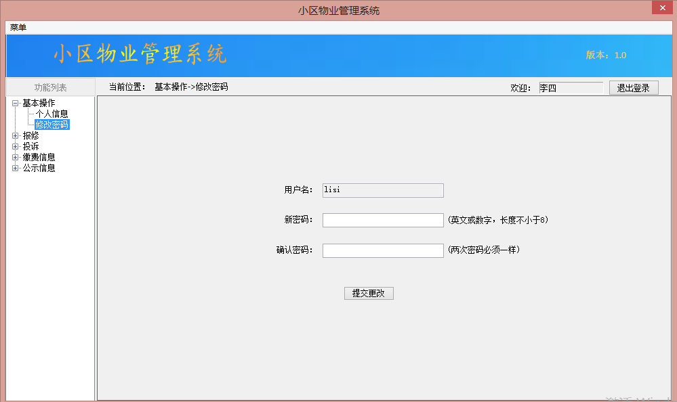

报修—我要报修

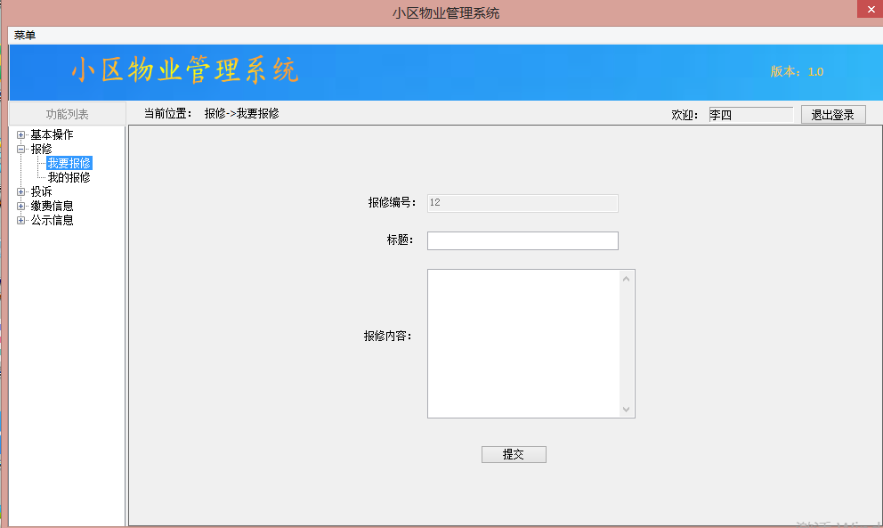

报修—我的报修

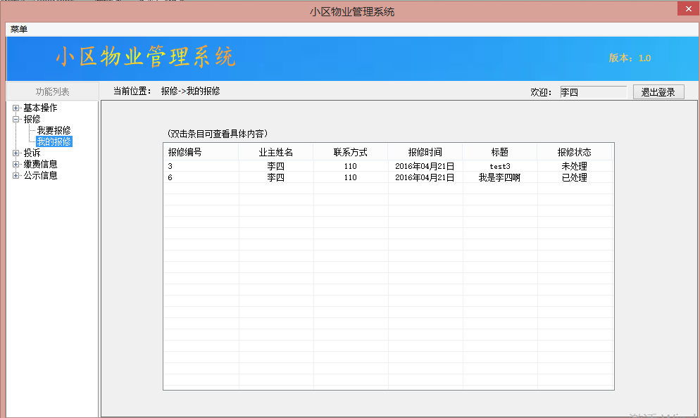

投诉—我要投诉

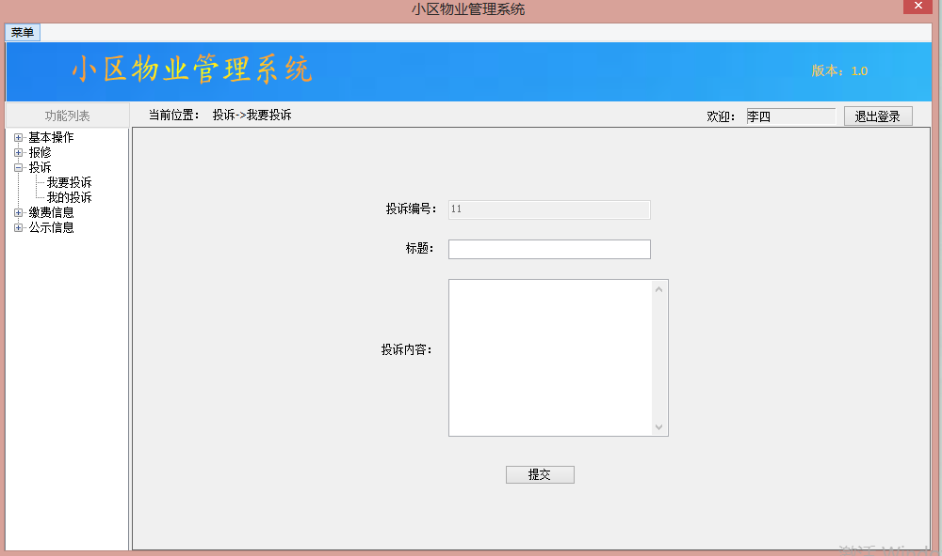

投诉—我的投诉

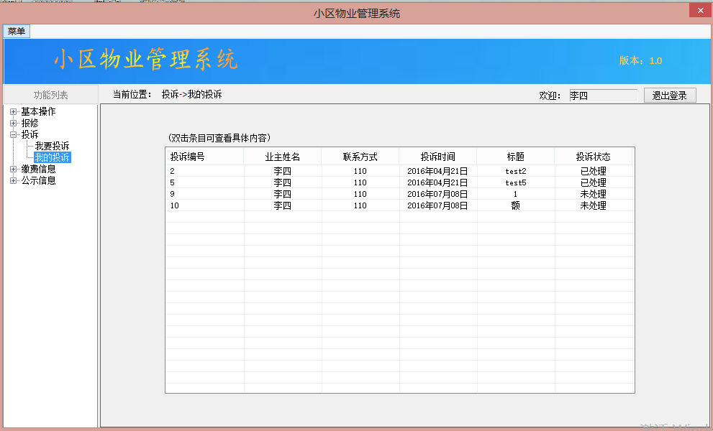

缴费信息—查看缴费

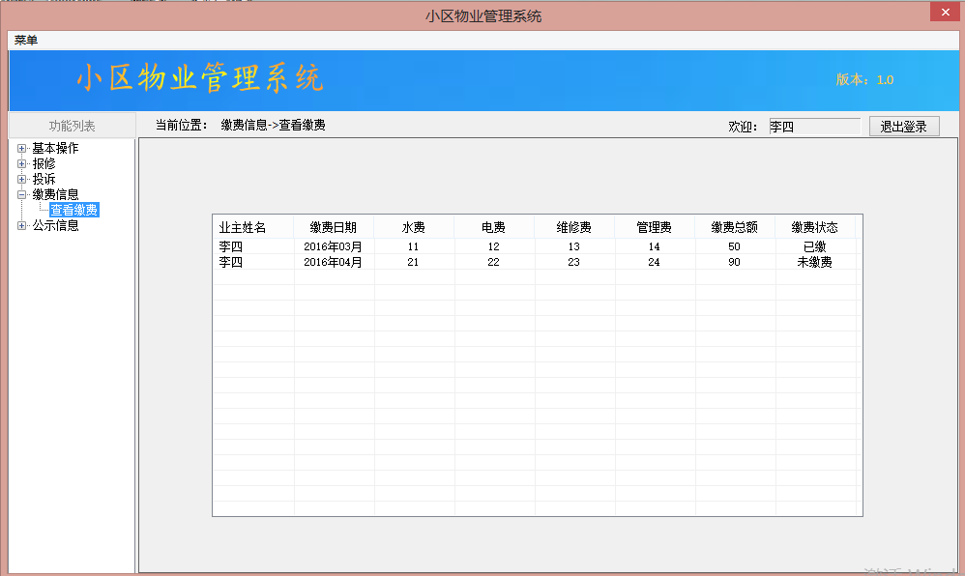

公示信息—查看公示信息

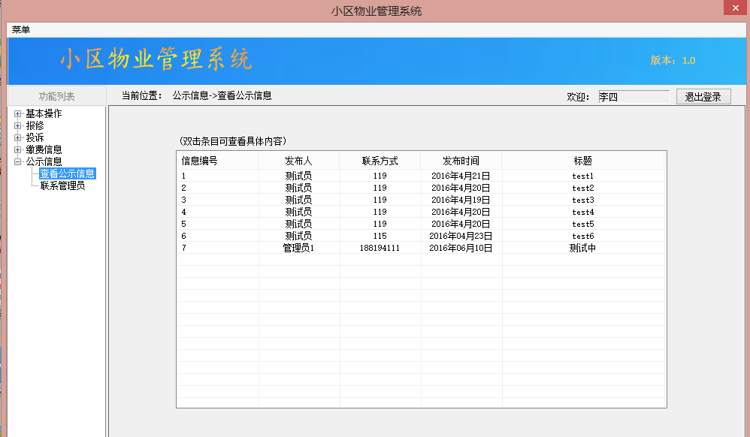

公示信息—联系管理员

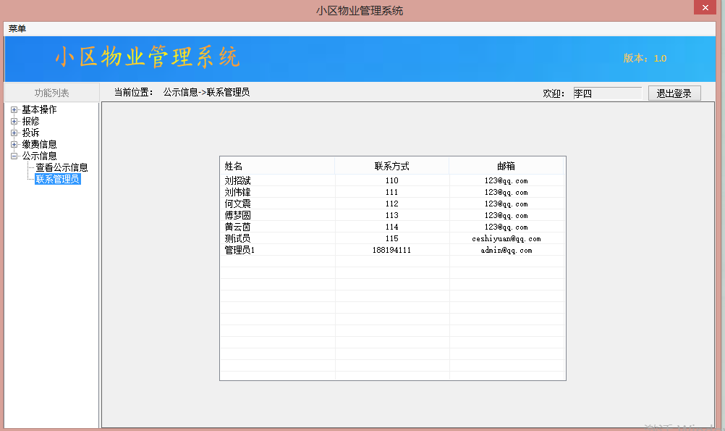

  - 硬件接口
无
  - 软件接口
本软件是在windows7下利用C++语言开发的，调用了微软的MFC库函数写软件界面。在windows7及以上系统上可以稳定运行。

